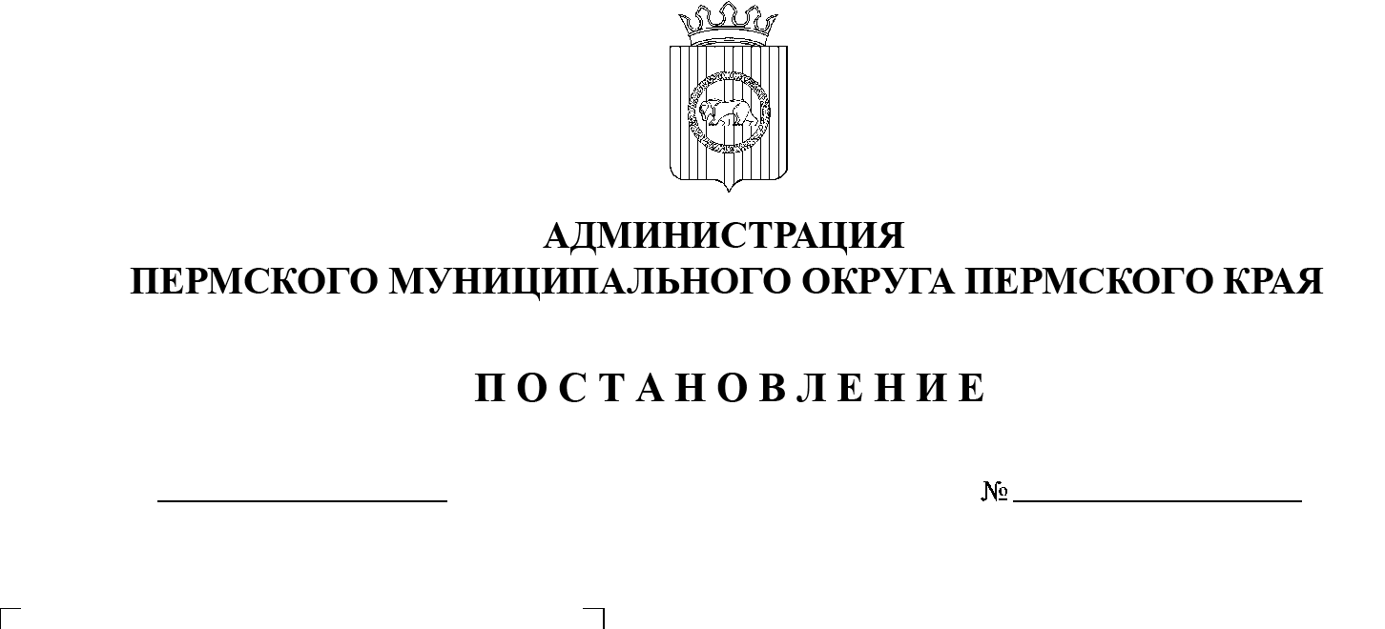

СЭД-2023-299-01-01-05.С-47

**О внесении изменений**

в проект межевания территории кадастрового квартала 59:32:1910001

с. Троица Сылвенского сельского поселения Пермского муниципального района Пермского края, утвержденный постановлением администрации Пермского муниципального района

от 07 июня 2019 г. № 327

27.01.2023

В соответствии с пунктом 26 части 1 статьи 16 Федерального закона от 06 октября 2003 г. № 131-ФЗ «Об общих принципах организации местного самоуправления в Российской Федерации», частью 12 статьи 43 Градостроительного кодекса Российской Федерации, частью 1 статьи 8 Закона Пермского края от 29 апреля 2022 г. № 75-ПК «Об образовании нового муниципального образования Пермский муниципальный округ Пермского края», пунктом 6 главы 5 решения Думы Пермского муниципального округа Пермского края от 29 ноября 2022 г. № 46 «Об учреждении администрации Пермского муниципального округа Пермского края и утверждении Положения об администрации Пермского муниципального округа Пермского края», заявлением Левчкий А.А. (действующего по доверенности от Курт К.О.) от 25 января 2022 г. № 167

администрация Пермского муниципального округа ПОСТАНОВЛЯЕТ:

1.  Внести в проект межевания территории кадастрового квартала 59:32:1910001 с. Троица Сылвенского сельского поселения Пермского муниципального района Пермского края, утвержденный постановлением администрации Пермского муниципального района от 07 июня 2019 г. № 327, следующие изменения:

* 1. в основной части проекта межевания территории изменения изложить согласно приложению 1 к настоящему постановлению;
  2. чертеж проекта межевания территории дополнить фрагментом согласно приложению 2 к настоящему постановлению.

2.  Управлению архитектуры и градостроительства администрации Пермского муниципального округа Пермского края в течение 7 дней со дня принятия настоящего постановления направить проект межевания территории главе Пермского муниципального округа.

3.  Настоящее постановление опубликовать в бюллетене муниципального образования «Пермский муниципальный округ» и разместить на официальном сайте Пермского муниципального округа в информационно-телекоммуникационной сети Интернет ([www.permraion.ru](http://www.permraion.ru)).

4.  Настоящее постановление вступает в силу со дня его официального опубликования.

Глава муниципального округа В.Ю. Цветов

Приложение 1

к постановлению

администрации Пермского муниципального округа

от 27.01.2023 № СЭД-2023-299-01-01-05.С-47

**ИЗМЕНЕНИЯ**

**в основную часть проекта межевания территории кадастрового квартала 59:32:1910001 с. Троица Сылвенского сельского поселения Пермского муниципального района Пермского края, утвержденного постановлением администрации Пермского муниципального района**

**от 07 июня 2019 г. № 327**

1. Таблицу № 1 раздела 3 дополнить позицией следующего содержания:

|  |  |  |
| --- | --- | --- |
| :ЗУ3935/1 | | |
| 1 | 515233.15 | 2264804.55 |
| 2 | 515236.32 | 2264803.53 |
| 3 | 515240.05 | 2264801.27 |
| 4 | 515239.82 | 2264800.78 |
| 5 | 515223.81 | 2264760.88 |
| 6 | 515223.72 | 2264760.72 |
| 7 | 515220.32 | 2264762.09 |
| 8 | 515218.53 | 2264762.81 |
| 9 | 515219.44 | 2264765.15 |
| 10 | 515220.55 | 2264764.70 |
| 11 | 515223.14 | 2264771.78 |
| 12 | 515223.15 | 2264771.80 |
| 13 | 515222.80 | 2264771.94 |
| 14 | 515222.56 | 2264772.30 |
| 15 | 515222.44 | 2264772.91 |
| 16 | 515222.52 | 2264773.52 |
| 17 | 515222.88 | 2264774.12 |
| 18 | 515223.36 | 2264774.49 |
| 19 | 515223.86 | 2264774.60 |
| 20 | 515224.07 | 2264774.52 |
| 21 | 515224.10 | 2264774.59 |
| 22 | 515230.24 | 2264792.19 |
| 23 | 515232.95 | 2264799.73 |
| 24 | 515231.59 | 2264800.22 |
| 1 | 515233.15 | 2264804.55 |

2. Таблицу № 4 раздела 5 дополнить позицией следующего содержания:

|  |  |  |  |  |  |  |  |  |  |
| --- | --- | --- | --- | --- | --- | --- | --- | --- | --- |
| **№**  **п/п** | **Номер земельного участка в соответствии с чертежом** | **Кадастровый номер (обозначение) земельного участка** | **Вид права** | **Адрес (местоположение)** | **Категория земель** | **Вид разрешенного использования** | **Площадь по документу, кв.м.** | **Площадь, кв.м.** | **Примечание** |
| 335/4 | 335/4 | :ЗУ3935/1 | - | Пермский край, Пермский район, Сылвенское с/п, с. Троица | Земли населенных пунктов | Благоустройство территории (12.0.2) | - | 244 | Объединение земельных участков 59:32:0000000:15615 и 59:32:1910001:3935 * |

* на дату внесения изменений (январь 2023 г.) в проект межевания территории кадастрового квартала 59:32:1910001 с. Троица Сылвенского сельского поселения Пермского муниципального района, в ЕГРН содержатся сведения о земельных участках с кадастровыми номерами 59:32:0000000:15615, 59:32:0000000:14620, 59:32:1910001:3935, 59:32:1910001:3934, 59:32:1910001:3351 (ранее в проекте это участки: 334/1, 334/2, 335/1, 335/2, 335/3,). Внесение изменений (в январе 2023 г.) в проект межевания территории осуществляется с учетом актуализированных сведений ЕГРН.

Приложение 2

к постановлению администрации Пермского муниципального округа

от 27.01.2023 № СЭД-2023-299-01-01-05.С-47

**ФРАГМЕНТ ЧЕРТЕЖА**

**проекта межевания территории кадастрового квартала 59:32:1910001**

**с. Троица Сылвенского сельского поселения Пермского муниципального района Пермского края, утвержденного постановлением администрации Пермского муниципального района от 07 июня 2019 г. № 327**

